Список товаров с пагинацией
1. Выведем товары из БД
Внесем изменения в метод index, создадим запрос и передадим переменную products
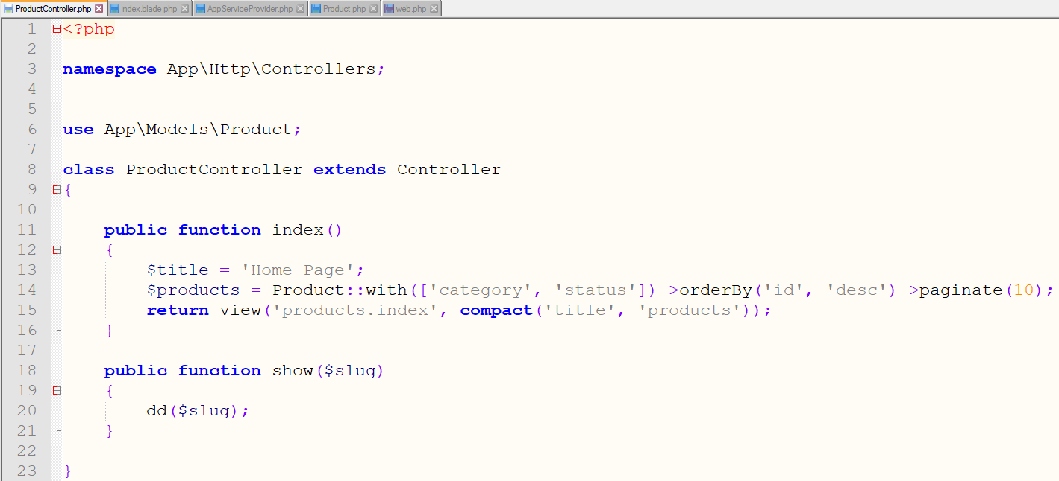
2. Внесем изменения для index.blade.php на вывод товара, оборачиваем только одну карточку товара
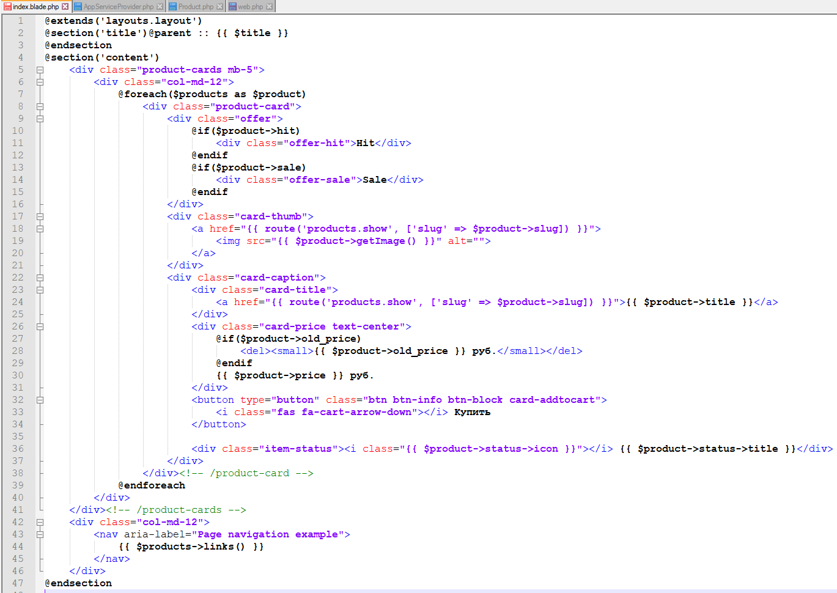

3. AppServiceProvider в методе boot примените класс для пагинации
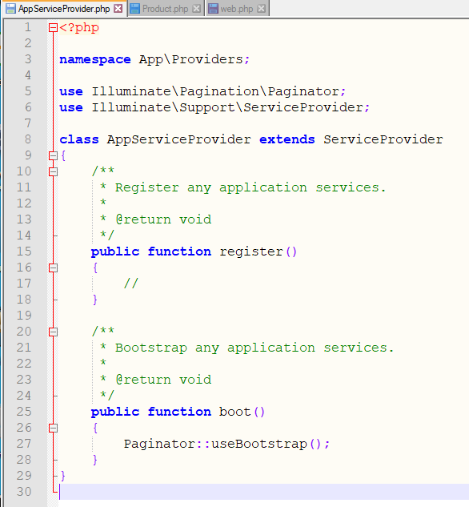

4. В модели Product допишите метод на вывод картинки. Картинки будут храниться в папке public/storage/images
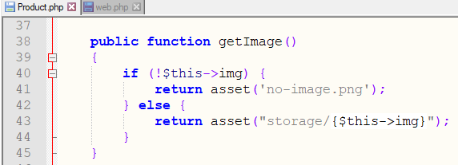

5. В web.php допишите маршрут для появления slug
